

c3f{vf“rL

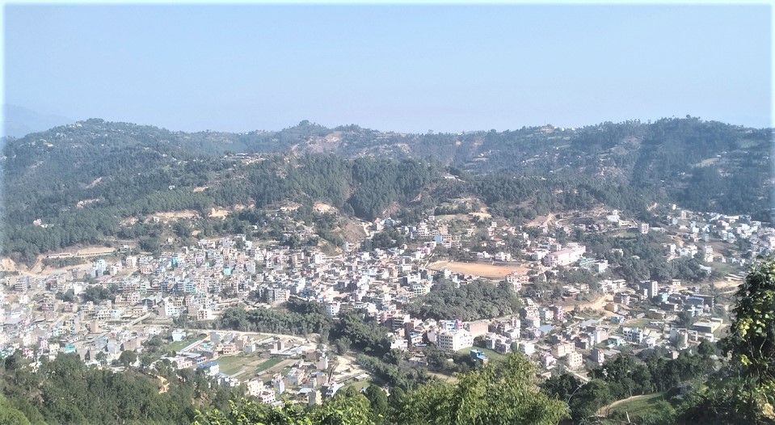

* c3f{vfFrL lhNnfsf] P]ltxfl;s,wfld{s tyf ko{6sLo dxTj
* lhNnf ;efsf lg0f{ox? tyf pkl:ylt
* lh=;=;= af6 ePsf dxTjk'0f{ sfo{x?
* c3f{vfFrL lhNnfsf hgk|ltlglwx?, ;/sf/L sfof{nox?, z}lIfs ;+:yf, PDa'n]G; tyf jf?0foGqsf] gfd / ;Dks{ gDa/

**सन्धिखर्क बजार**

**lhNnf ;dGjo ;ldltsf] sfof{no, c3f{vf“rL**

Website: ddcarghakhanchi.gov.np

G-mail: ddcarg@gmail.com

ldltM @)*) c;f/

;+/Ifs

lhNnf ;dGjo ;ldltk|d'v >L hLj gf/fo0f sf]O{/fnf

;Nnfxsf/

lhNnf ;dGjo ;ldlt pkk|d'v >L nIdL zdf{ 1jfnL

;Dkfbs d08n

lh=;=c=>L xl/ k|;fb zdf{============================== ;+of]hs

lh=;=;= ;b:o >L sdn k|;fb l3ld/]=============== ;b:o

zf=c=>L afa'/fd yfkf===================================== ;b:o

gf=;'= >L ljgf]b k|;fb s'Fj/============================= ;b:o

vl/bf// >L gf/fo0f k|;fb bdf;]==================== ;b:o

5flkPsf] k|lt M#))

sDKo'6/ ;]l6· tyf l8hfO{lg·

zf=c= >L afa'/fd yfkf .

k|sfzs M

lhNnf;dGjo ;ldltsf] sfof{no, c3f{vf“rL

kmf]g g+=M ))(&&–&&–$@)@@(÷&#@÷!$$

ˆofS; M ))(&&–&&–$@)@)@

e-mail: ddcarg@gmail.com

____________________________________

*d'b|0f M*

lhNnf ;dGjo ;ldltsf jt{dfg kbflwsf/L Ho"x?

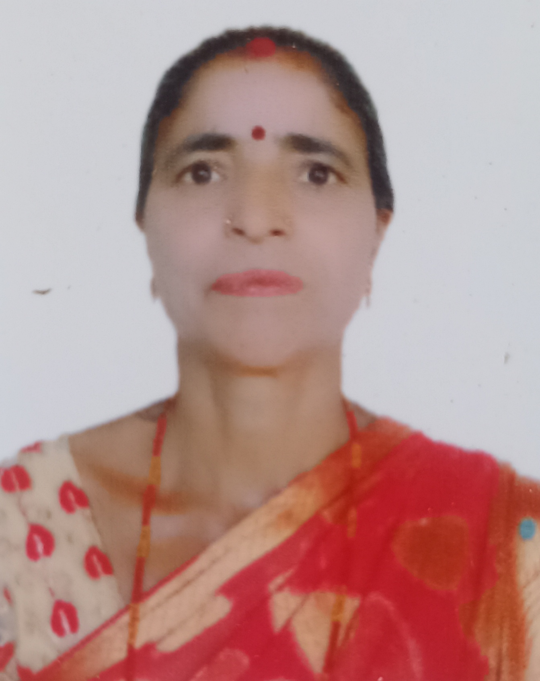

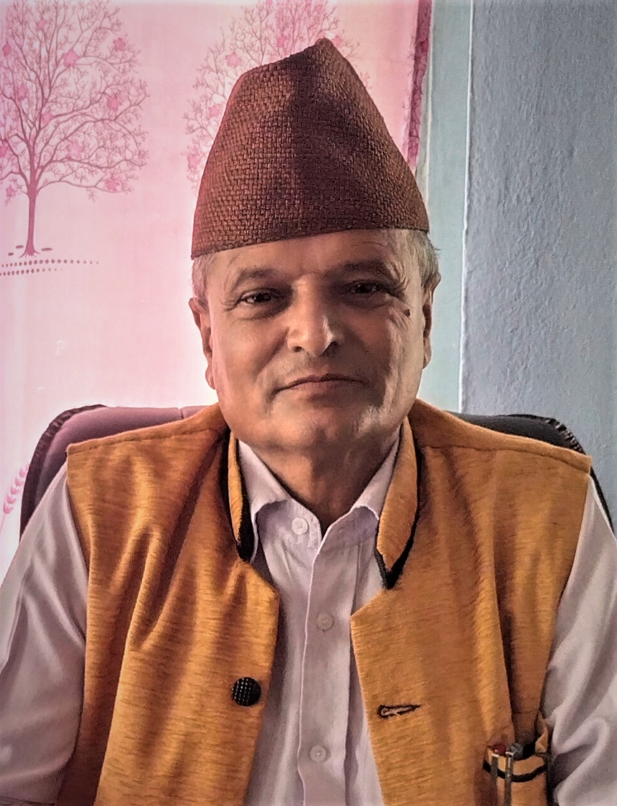

**श्री लक्ष्मी शर्मा ज्ञवाली**

**उप-प्रमुख**

**श्री जीवनारायण कोर्इराला**

**प्रमुख**

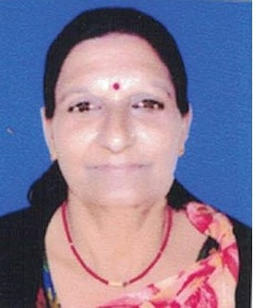

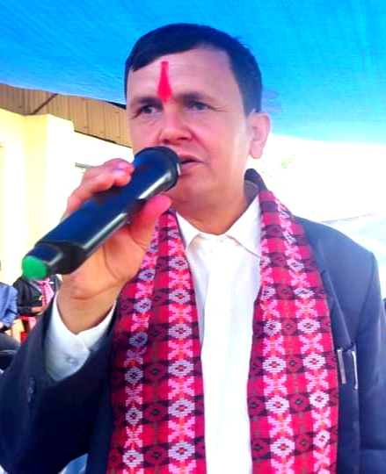

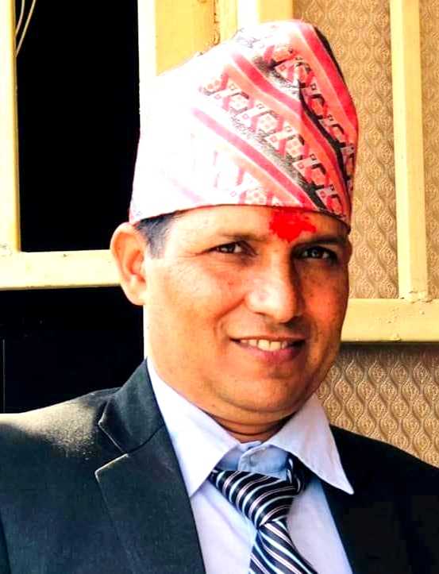

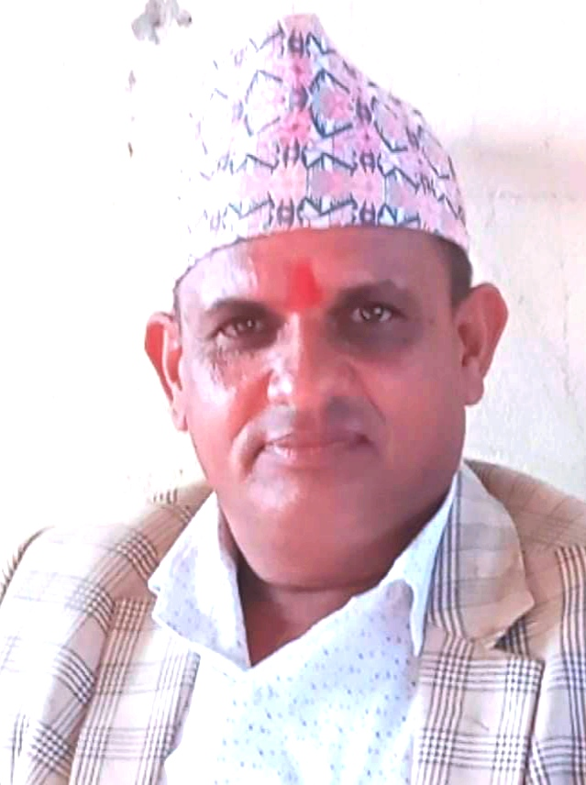

**श्री लक्ष्मण कँडेल**

**सदस्य**

**श्री झुपलाल खनाल**

**सदस्य**

**श्री कमल प्रसाद घिमिरे**

**सदस्य**

**श्री टुल्का देवी आचार्य**

**सदस्य**

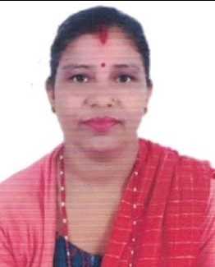

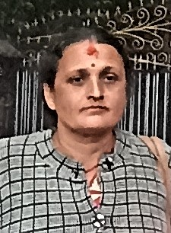

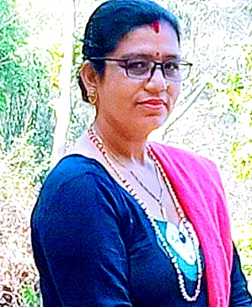

**श्री डाल कुमारी भण्डारी**

**सदस्य**

**श्री मीना विसी परियार**

**सदस्य**

**श्री सीता आचार्य**

**सदस्य**

lhNnf ;dGjo ;ldltsf jt{dfg sd{rf/Lx? Ho"x?

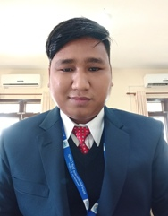

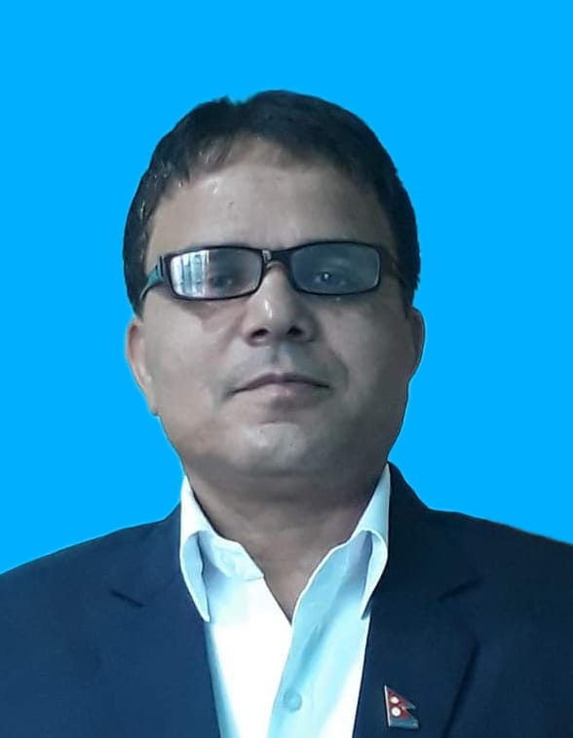

**श्री बाबुराम थापा**

**शाखा अधिकृत**

**श्री हरि प्रसाद शर्मा**

**जिल्ला समन्वय अधिकारी**

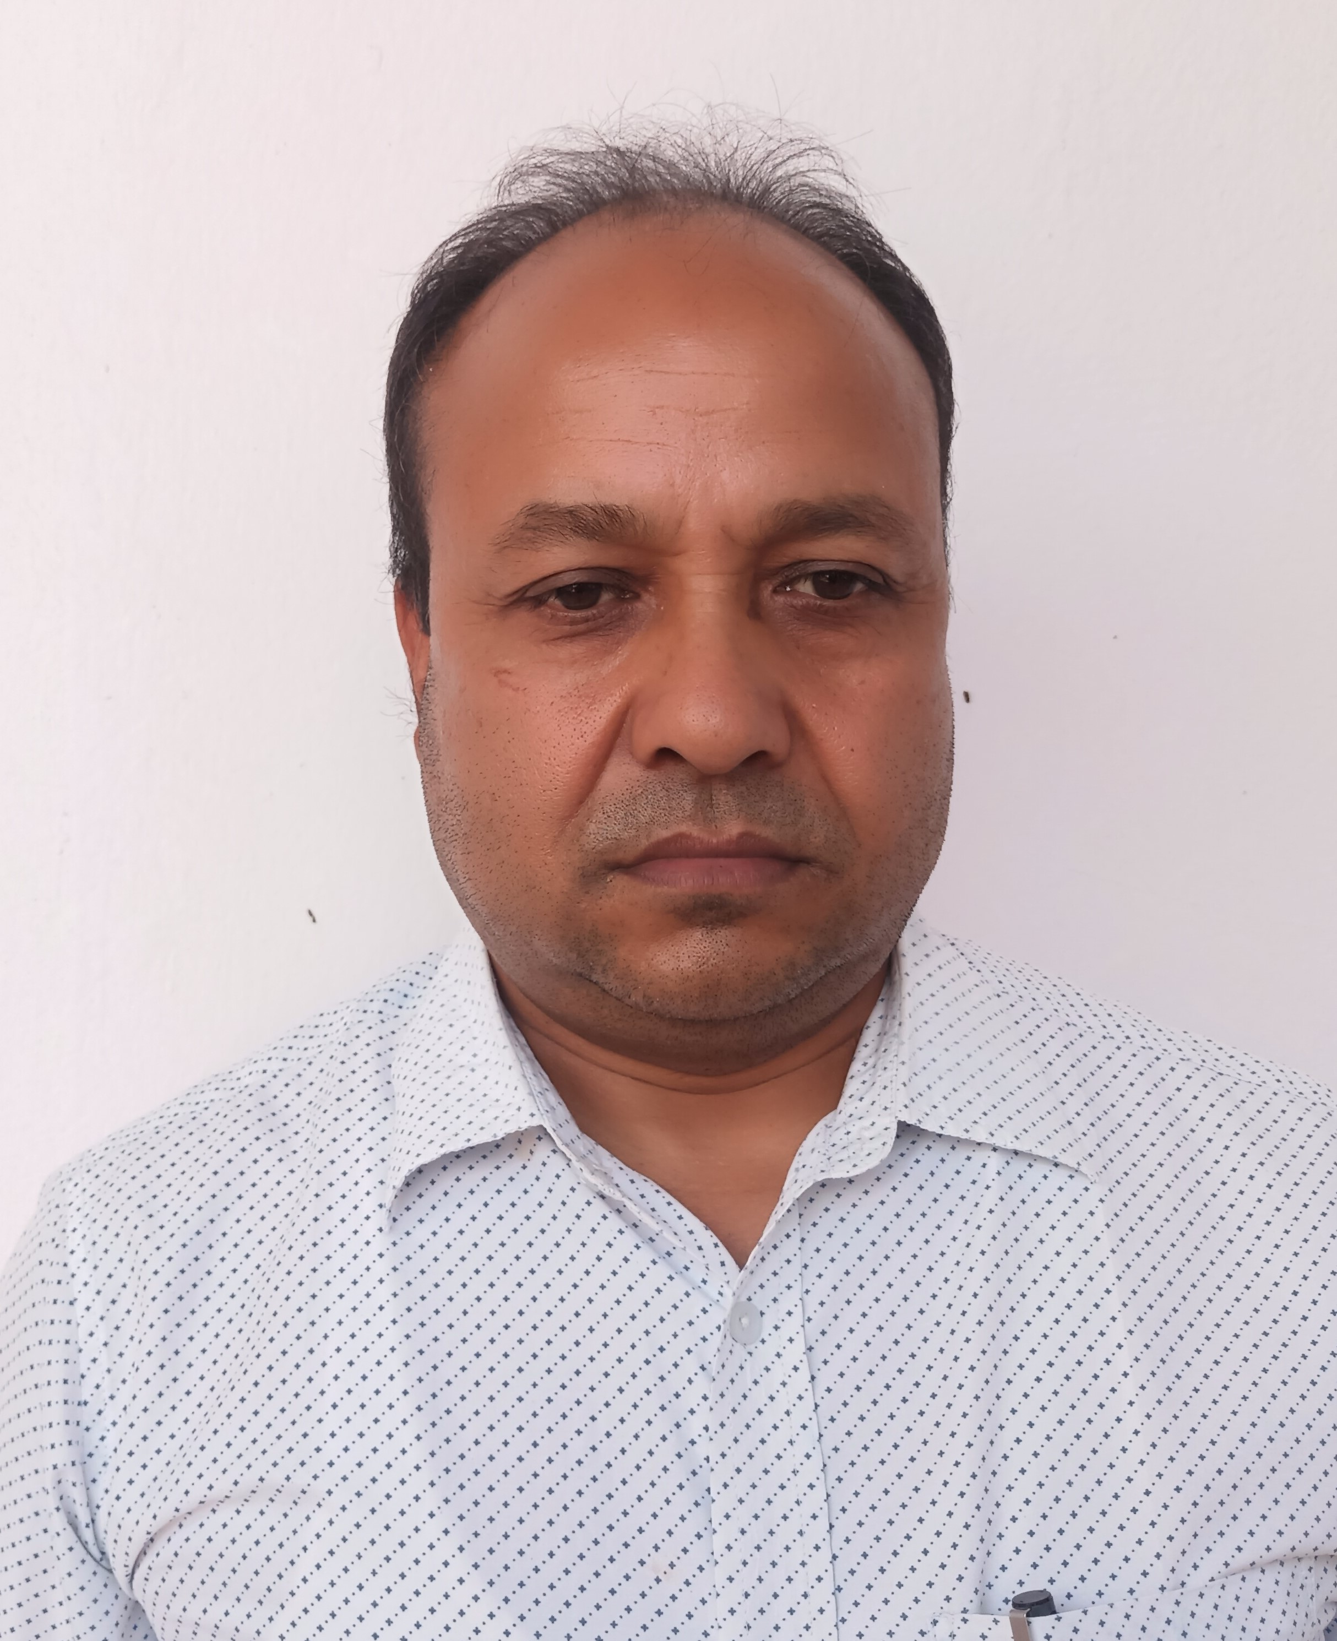

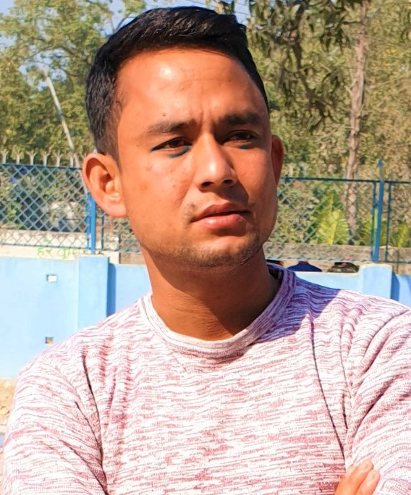

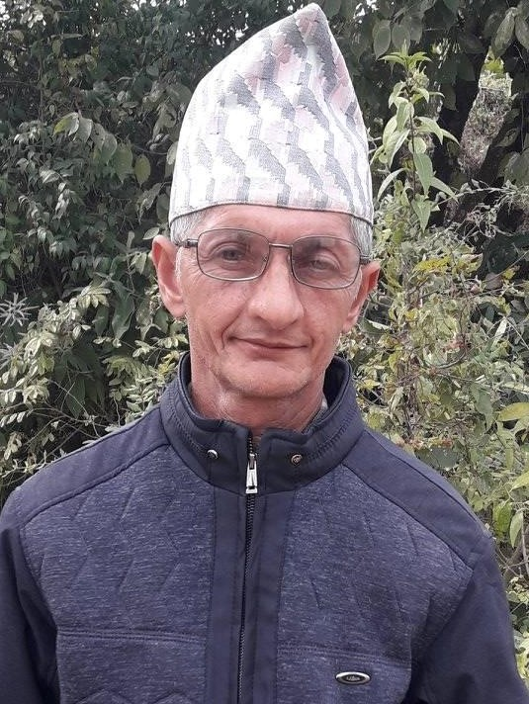

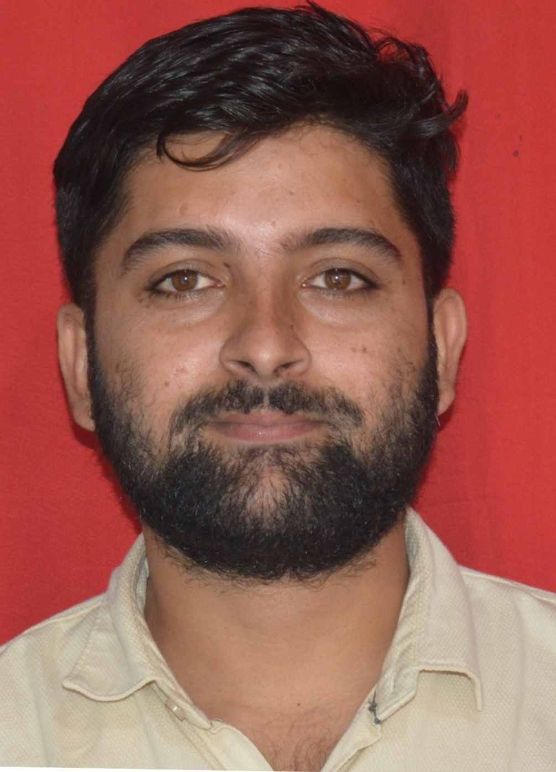

**श्री विनोद प्रसाद कुँवर**

**नायब सुब्बा**

**श्री जीवलाल घिमिरे**

**नायब सुब्बा**

**श्री हिक्मत शाही**

**लेखापाल**

**श्री सुबास पौडेल**

**सब इन्जिनियर**

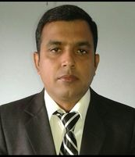

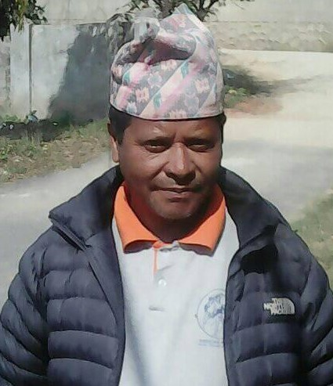

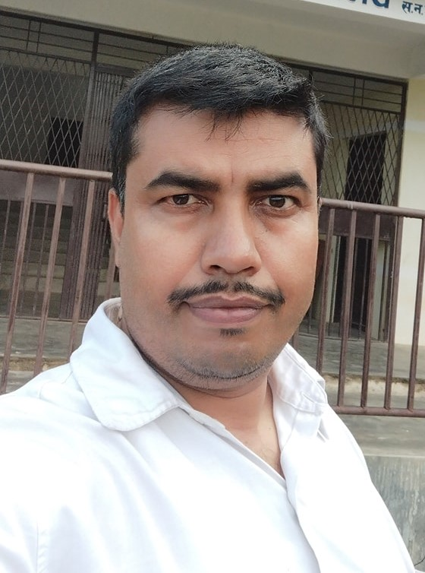

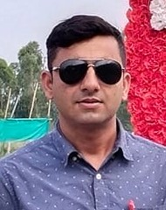

**श्री नारायण प्रसाद दमासे**

**खरिदार**

**श्री पारस भट्टरार्इ**

**ह.स.चा.**

**श्री गोविन्द प्रसाद शर्मा**

**ह.स.चा.**

**श्री चुरामणी खत्री**

**ह.स.चा.**

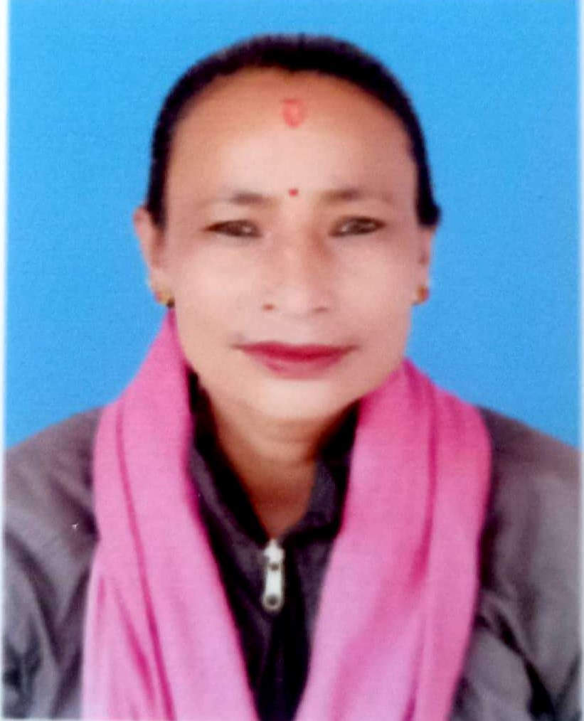

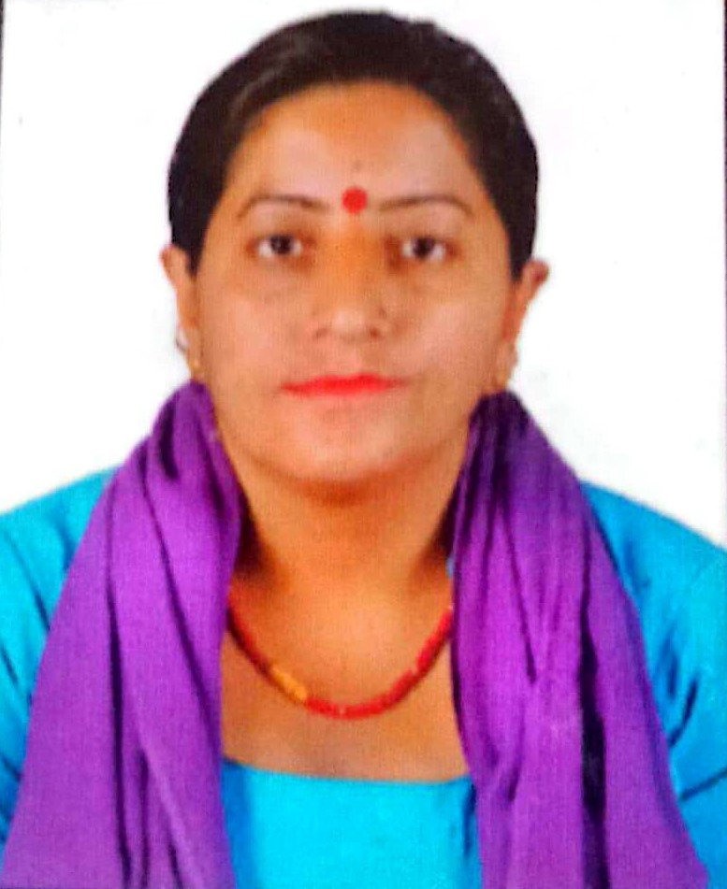

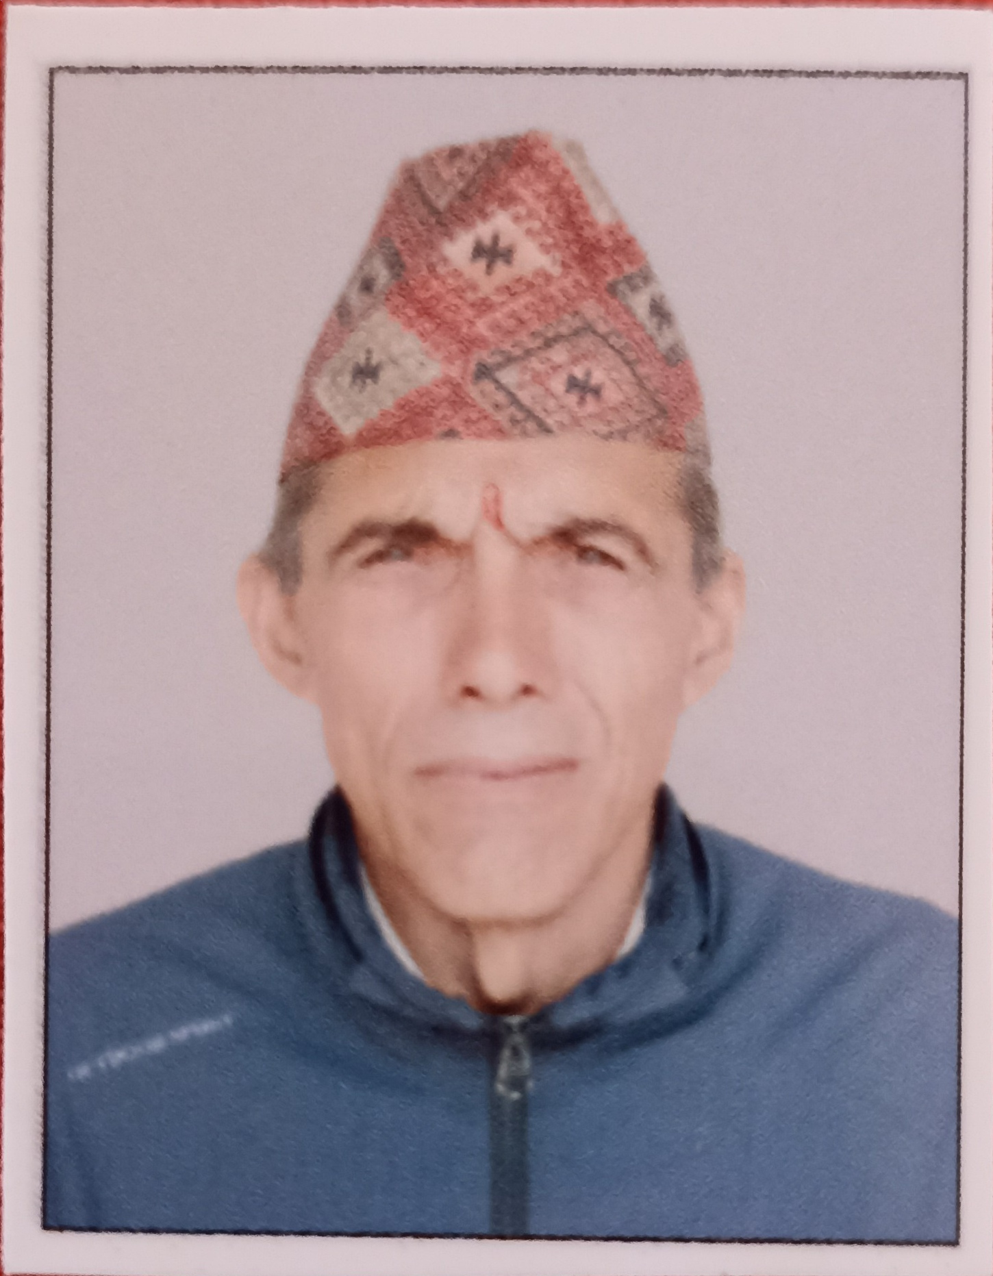

**श्री मुकुन्दहरि घिमिरे**

**का.स**

**श्री मधुकला श्रेष्ठ**

**का.स.**

**श्री रिता अधिकारी**

**का.स.**

k|fSsyg



lhNnfdf /x]sf ^ j6f kflnsfx?sf] ah]6, gLlt tyf sfo{qmdx? kf/bzL{ 9+un] cl3 a9fpg'sf ;fy} rfn' cf=a=df eP u/]sf ljsf; lgdf{0f ;DaGwL ultlalwx?df cfO{ k/]sf ;d:of / ;d:of ;dfwfgsf lglDt ePsf k|of;x?sf] ;Gbe{df Ps} :yfgdf pkl:yt eO{ Ps cfk;df cg'ejx? cfbfg k|bfg ug]{ / cfufdL aif{x?df ;a} kflnsfx?sf] cf–cfkm\gf] cg'ej ;f6f;f6 u/L sfo{z}nLdf Ps?ktf NofO{ ljsf; lgdf{0fsf] If]qdf xf]:6]df x};] ub}{ ;+ljwfgsf] d'n dd{ tLg} txsf ;/sf/x?;+u ;dGjo, ;xsfo{ / ;xof]usf] efjgfnfO{ ;kmnLe't kfg{ o; lhNnf ;dGjo ;ldltn] u/]sf] sfd sf/jfxL ;d]tsf] lh=;=;= bk{0f k|sfzg x'g nfu]sf]df v'zL JoQm ug{ rfxfG5' .

of] k'l:tsf lhNnfdf /x]sf ^ j6f :yfgLo txx?nfO{ Ps cfk;df ;sf/fTds ;DaGw :yflkt u/fpFb} ljsf; lgdf{0fsf] sfo{df pTkGg x'g] ;d:ofx?nfO{ ldn]/ ;dfwfg ug]{tkm{ Psh'6 eP/ lqmoflzn x'g sf];]9'Ëf ;fljt x'g]5 eGg] d}n] ljZjf; lnPsf] 5' . ;fy} ;+a}wflgs k|fjwfg cg';f/ k|To]s lhNnfdf Ps lhNnf ;ef / ;f] lhNnf ;efsf] sfd lhNnf ;dGjo ;ldltaf6 x'g]5 elg pNn]v u/]sf] kfOG5 .

;fy} lhNnf leqsf ufpFkflnsf / gu/kflnsf aLr ;dGjo ug]{, ljsf; tyf lgdf{0f ;DaGwL sfo{df ;Gt'ng sfod ug{ ;f] sf] cg'udg ug]{, lhNnfdf /xg] ;+3Lo / k|b]z ;/sf/L sfof{no / ufpFkflnsf / gu/kflnsf aLr ;dGjo ug]{ ;d]tsf] sfo{ lhNnf ;efaf6 x'G5 . lhNnf leqsf] >f]t / ;fwgsf] ;lx ;b'kof]u eO{ ljsf; lgdf{0fsf] sfo{df k|efjsf/L Aoa:yfkg x'g]/ ;du| lhNnfnfO{ g} dfly p7fpg ;lsg] ;Gbe{df lhNnf ;dGjo ;ldltn] ;Da4 ;a};Fu ;dGjo u/]/ cl3 a9\g ul//x]sf kxnx?df ;a}sf] ;fy / ;xof]u k|fKt x'g]5 eGg] d}n] ljZjf; lnPsf] 5' .

cGTodf,

o; lh=;=;= bk{0f k|sfzgsf] lglDt cxf]/fq v6\g'x'g] ;Dkfbg d08nsf ;Nnfxsf/ lhNnf ;dGjo ;ldlt pkk|d'v >L nIdL zdf{ 1jfnL, ;Dkfbg d08nsf cWoIf tyf lhNnf ;dGjo ;ldlt ;b:o ;lrj Pj+ lhNnf ;dGjo clwsf/L >L xl/ k|;fb zdf{ / l;+uf] ;Dkfbg d08nsf ;Dk"0f{ ;b:ox?df xflb{s wGojfb JoQm ub}{ o;sf] ;kmn k|sfzgsf] lglDt xflb{s z'e–sfdgf AoQm ub{5' .

c;f/ !, @)*)

hLj gf/fo0f sf]O/fnf

k|d'v

lhNnf ;dGjo ;ldltsf] sfof{no c3f{vf“rL



g]kfnsf] ;+ljwfg @)&@ sf] efu % df /fHosf] ;+/rgf / /fHozlQmsf] afF8kmfF8 ;DaGwdf Aoa:yf u/LPsf] 5 . g]kfnsf] ;+ljwfgsf] wf/f %^ df /fHosf] ;+/rgf zLif{ssf] pkwf/f -!_ df ;+3Lo nf]stflGqs u0ftGq g]kfnsf] d"n ;+/rgf ;+3, k|b]z / :yfgLo tx u/L tLg txsf] x'g]5 elgPsf] 5 . pkwf/f -@_ cg';f/ g]kfnsf] /fHozlQmsf] k|of]u ;+3, k|b]z / :yfgLo txn] ;+ljwfg tyf sfg"g adf]lhd ug]{ k|fjwfg 5 . wf/f %^ sf] pkwf/f -$_ n] ufpFkflnsf, gu/kflnsf / lhNnf ;efnfO{ :yfgLo txsf] ?kdf kl/eflift u/]sf] 5 . ;+ljwfgsf] wf/f %& sf] pkwf/f -$_ n] ;+ljwfgsf] cg';"rL–* cg';f/sf] Psn clwsf/sf laifodf :yfgLo txsf] clwsf/ lglxt ub}{ ;f] clwsf/sf] k|of]u ;+ljwfg, ufpF;ef / gu/;efn] agfPsf] sfg"g adf]lhd x'g] / cg';"rL–( adf]lhdsf] ;femf clwsf/ ;"rLsf laifodf klg ;f]xL cg';f/ k|fjwfg pNn]v u/]sfn] ;+ljwfgsf] wf/f @@) cg';f/sf] lhNnf ;ef / lhNnf ;efsf] sfo{ lhNnf ;dGjo ;ldltsf] gfdaf6 x'g] u/L u7g ePsf] lhNnf ;dGjo ;ldlt :yfgLo tx xf]Og ls eGg] e|d obfsbf b]lvG5 . lh=;=;=df /xg] sd{rf/Lsf] b/aGbLdf ;+3df ;dfof]hg ePsf sd{rf/Ldfq vl6g] / ;+ljwfgsf] cg';"rLsf Psn jf ;femf clwsf/sf ;"rL leqsf laifo lh=;=;=sf] sfo{If]q leq gx'Fbf a'emfO{df s;}nfO{ b'ljwf /xg ;S5 . t/ ufpFkflnsf / gu/kflnsfsf cWoIf, pkfWoIf / k|d'v, pkk|d'v lgjf{rs ePsf] k|ltlglwn] ufpF;ef, gu/;efsf ;b:o dWo]af6 lh=;=;=k|d'v, pkk|d'v / ;b:osf] lgjf{rg u/L u7g ePsf] lh=;=;= ;+ljwfgtM :yfgLo tx g} xf] .

g]kfnsf] ;+ljwfg, @)&@ sf] wf/f @@) n] lhNnf ;dGjo ;ldltnfO{ k|bQ u/]sf sfd, st{Ao / clwsf/ / :yfgLo ;/sf/ ;+rfng P]g, @)&$ sf] kl/R5]b–!@ lhNnf ;ef ;DaGwL Aoa:yfsf] bkmf (@ b]lv (^ ;Dd tf]lsPsf sfo{ ;Dkfbgsf] qmddf ePsf dxTjk"0f{ sfo{x?nfO{ o; ælh=;=;=bk{0fÆ df ;dfj]z ul/Psf] 5 . lhNnf leq /xg] ;+3, k|b]zsf sfof{nox?n] lh=;=;=sf] ;dGjodf /xL sfo{ ug'{kg]{ 5 eGg] ;+j}wflgs k|fjwfgnfO{ ;+3Lo dGqfnox?, k|b]z ;/sf/ / lhNnf l:yt sfof{nox?n] klg ;f] k|fjwfg kl/kfngf ug]{ clg :yfgLo ufpFkflnsf / gu/kflnsfx?n] klg :yfgLo txsf] ;jf]Rr cË lhNnf ;ef xf] / lhNnf ;efsf] sfd lhNnf ;dGjo ;ldltsf] gfddf x'g]5 eGg] ;+j}wflgs Aoa:yf 5 eGg] x]Ssf /flvlbg] xf] eg] ;dGjo / cg'udg sfo{ k|efjsf/L x'guO{ lhNnf leqsf] ;|f]t;fwgsf] pRrtd k|fyldlss/0f, ;Gt'lnt nufgL / ;b'kof]udf cj:o d2t k'Ug] 5 . of] k|yd k|sfzg ePsf] / cfufdL cÍdf cem a9L kl/dfh{g ub}{ lhNnf ;dLIffsf laifox?nfO{ ;dfj]z u/L c3f{vfFrL lhNnfsf] klxrfg, lhNnfdf sfo{If]q ePsf ;+3, k|b]zsf sfof{nox?sf] / :yfgLo kflnsfx? Pj+ /fli6«o tyf cGt/f{li6«o u}x|;/sf/L ;+:yfsf d'Vo pknAwLnfO{ bk0f{ dfkm{t kl:sg] k|of; ul/g] 5 . ;f] sf nflu ;Da4 ;a}sf] cd"No /fo, ;'emfj, ;xof]u ;b}j lz/f]wfo{ /xg] 5 .

@)*) c;f/

ljifo–;"rL

| l;=g+= | ljj/0f | k]h g+= |
| --- | --- | --- |
| 1 | efu–! |  |
| 1.1 | lhNnfsf] ;+lIfKt kl/ro | **1–3** |
| 1.2 | c3f{vfFrLsf] wfld{s tyf ko{6sLo dxTj | **4–14** |
| 2 | efu–@ |  |
| 2.1 | lhNnf ;ef @)&( sf lg0f{ox? | **15–16** |
| 2.2 | lhNnf ;dGjo ;ldltaf6 ;Dkfbg ePsf dxTjk'0f{ sfo{x? | **17–18** |
| 2.2 | lhNnf ;dGjo ;ldlt c3f{vfFrLaf6 ul/g] ;dGjotyfcg'udg ;DaGwLsfo{ljlw–@)&^ | **19–28** |
| 2.3 | lhNnf ;ef, lhNnf ;dGjo ;ldlt / aflif{s ;ldIff a}7s ;~rfng sfo{ljwL, @)&^ | **29–32** |
| 2.4 | lhNnf ;efsf] a}7s @)&( sf] pkl:ylt | **33** |
| 3 | efu–# |  |
| 3.1 | lhNnf leqsf ljleGg If]qsf] cg'udgsf emnsx? | **34–38** |
| 3.2 | lhNnfsf hgk|ltlglwx?sf] gfd / ;Dks{ gDa/x? | **39** |
| 3.3 | lhNnf ;dGjo ;ldltsf kbflwsf/Lx?sf] ;Dks{ gDa/x? | **40** |
| 3.4 | lhNnfl:yt ljleGg sfof{nox?sf] ;Dks{ gDa/x? | **41–42** |
| 3.5 | lhNnfsf ;a} :yfgLo txdf lgjf{lrt kbflwsf/Lx?sf] ;Dks{ gDa/x? | **43–53** |
| 3.6 | lhNnfdf ;+rflnt PDa'n]G; / jf?0foGqsf] ;Dks{ gDa/x? | **54** |
| 3.7 | lhNnfsf ;a} ljb\ofnox?sf ;Dks{ gDa/x? | **55–72** |

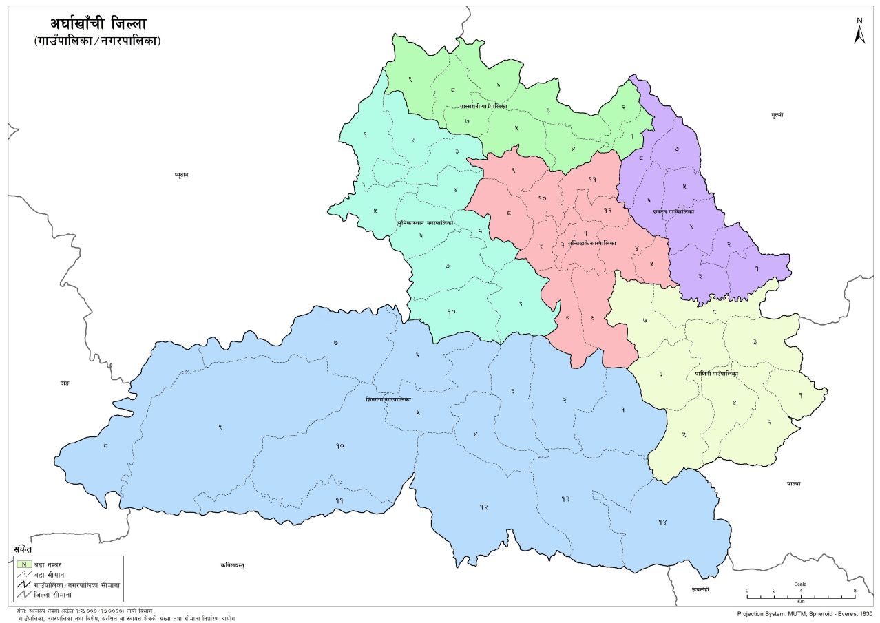

lhNnf ;dGjo ;ldltsf] sfof{no

c3f{vfFrL